quizz

1- Dans quel contexte et pour quelles utilisations un outil de gestion de version est nécessaire ?

Dans le contexte d’un projet informatique
Exemple:
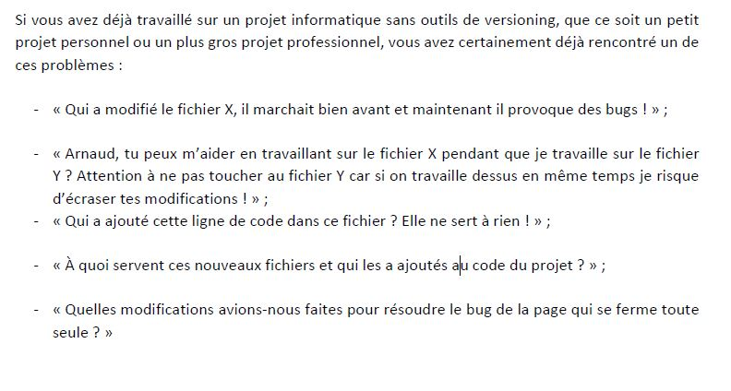
2- Par qui sont utilisé le plus souvent les logiciels de gestion de version ?

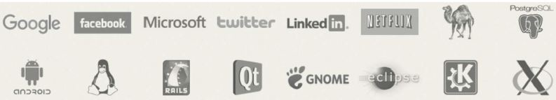
Ces logiciels sont souvent utilisé par la plupart des entreprises pour aider les développeurs dans leurs travaux.

3- Ces outils de gestion de version ne sont pas beaucoup utilisés. Vrai ou Faux ?
Détaillez votre réponse

Les outils de gestion de version sont souvent utilisés car ça apporte plusieurs points positifs dans l’entreprise, Si il a un problème, que ça soit un fichier corrompu à cause d’un événement, ou autre chose, les outils de gestion de version seront la pour apporter une sécurité et une stabilité à l’entreprise

4- Qu’est-ce que ces outils gèrent ?

Ils gèrent l’évolution des différentes versions des fichiers d’un projet donné et sauvegardent également les versions antérieures de ceux-ci.

5- Citez deux de leur utilisation principale.

Ces logiciels ont donc par conséquent deux utilités principales
- Suivre l’évolution d’un code source, pour retenir les modifications effectuées sur chaque fichier et être ainsi capable de revenir en arrière en cas de problème

- Travailler à plusieurs, sans risquer de se marcher sur les pieds. Si deux personnes modifient un même fichier en même temps, leurs modifications doivent pouvoir être fusionnées sans perte d’information.
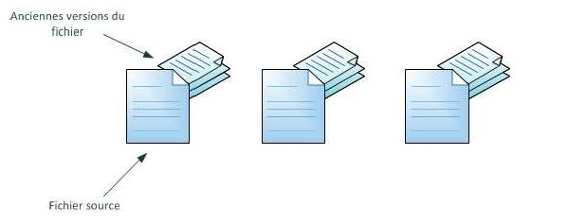

6- Quel est la différence entre une application centralisée et une application distribuée ?

Application centralisée: On a un serveur qui conserve l’historique des modifications. Sur ce serveur, les développeurs possèdent et modifient la dernière versions des fichiers. Il y a une sorte d’échange entre ces 2.
Voici un exemple:
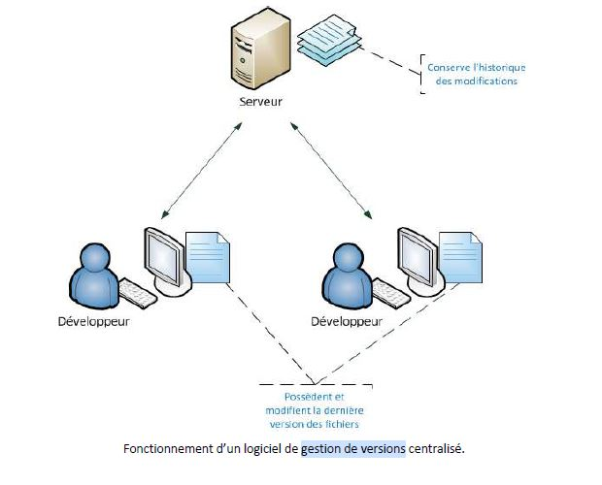
Application distribuée: Les développeurs possèdent toutes les versions des fichiers et s’échangent directement les informations
Voici un exemple:
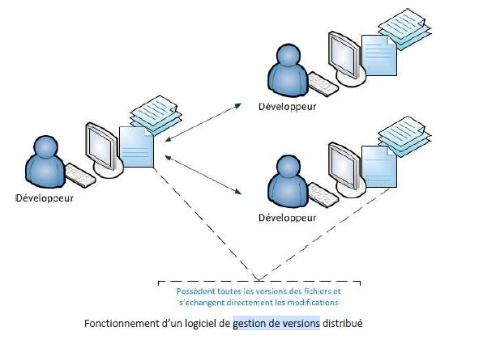

7- Quels étaient les objectifs du créateur de GIT lors de sa conception ?

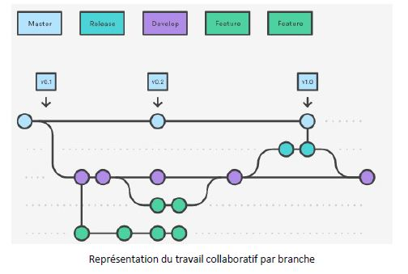
Git lors de sa conception, avait comme objectif de ne pas etre reposé sur un serveur centralise, mais sur une connexion pair-à-pair. Le projet développé est non seulement sur l’ordinateur de chaque contributeur du projet, mais il peut être aussi sur un serveur dédié. Il se veut simple, et il gère l’évolution du contenu d’une arborescence

